재발방지 서약서

본인은 ㈜멋쟁이사자처럼 기업 참여형 실무 중심 웹 프론트엔드 엔지니어 부트캠프 강의 진행중 입퇴실 및 ZOOM 접속을 임의로 진행하며 부정출석을 진행했습니다. 해당 행동에 대해 진심으로 반성하고 있으며 앞으로 아래 사항을 충실히 이행하여 동일한 상황이 발생하지 않도록 노력하겠습니다.

훈련 제적 사항

- 단위기간 중 무단으로 결석한 일수가 단위기간 소정훈련일수의 50퍼센트 이상에 해당하는 훈련생

- 총 결석일수가 전체 소정훈련일수의 20퍼센트를 초과하는 훈련생

- 훈련시간내에(09:00~06:00) 훈련을 수강하지 않았음에도 불구하고 거짓 기타 부정한 방법으로 출석 확인한 훈련생 및 그 훈련생을 대신하여 출석 확인 행위를 한 훈련생

- 훈련과정에 참여하면서 상해ㆍ폭행, 절도, 성추행, 재물손괴 등을 통해 타 훈련생, 훈련교ㆍ강사, 훈련기관 등에 피해를 입힌 사실이 확인된 훈련생

- 소정 훈련일수의 80%미만을 수강한 훈련생의 수강태도가 매우 불량하여 해당 훈련과정을 정상적으로 운영할 수 없다고 판단되는 훈련생

​- 훈련기관이 마련한 훈련생 관리기준상 제적 사유에 해당하는 경우

본인은 남은 교육기간 상기 사항을 충실히 이행할 것을 약속하며 추후 동일문제 발생시 불이익이 발생할 수 있음에 동의합니다.

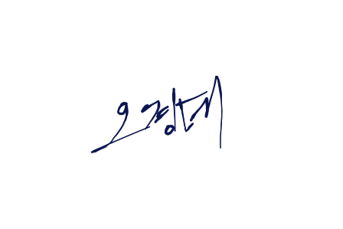2025년 05월 12일

오경태 (서명)